**2021届陕西省西安市铁一中学高二上学期数学理科期末考试试题**

时间：120分钟 满分：120分

**一、选则题（每题4分，共48分）**

1. 设i是虚数单位，则复数的虚部是（ ）

A  B  C  D 

2.过双曲线的左焦点作轴的垂线交双曲线与点，为右焦点，若，则双曲线的离心率为

A  B  C  D 

3.方程表示的是（ ）

A 两条直线 B 一条直线和一条双曲线 C 两个点 D 圆

4. 已知向量满足，则向量夹角的余弦值为（ ）

A  B  C  D 

5. 由直线上的点向圆引切线，则切线长最小值是（ ）

A  B  C  D 

6. 以下四个命题中，真命题的是（ ）

A 

B 中，是的充要条件

C 在一次跳伞训练中，甲，乙两位同学各跳一次，设命题是“甲降落在指定范围” q是“乙降落在指定范围”则命题“至少有一位学员没有降落在指定范围”可表示

D ，函数都不是偶函数

7. 若点和点分别为椭圆的中心和左焦点，点p为椭圆上一点，则的最大值为（ ）

A  B  C  D 

8. 已知的顶点分别是双曲线的左右焦点，顶点p在双曲线上，则的值等于（ ）

A  B  C  D 

9. 设函数是奇函数的导函数，当时，，则使得 成立的的取值范围是（ ）

A  B 

C  D 

10. 已知双曲线与抛物线有一个公共焦点，且两曲线的一个交点为p，若，则双曲线的渐近线方程为（ ）

A  B C  D 

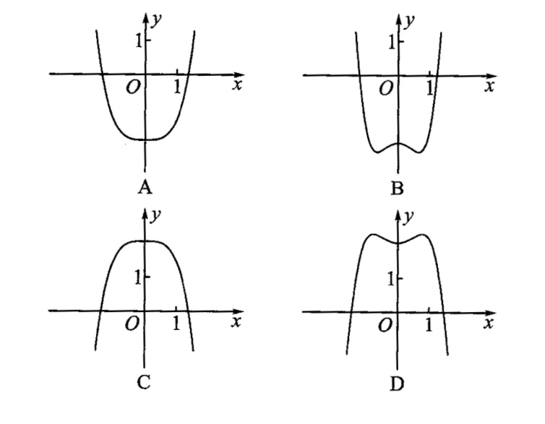11.函数的图像大致为

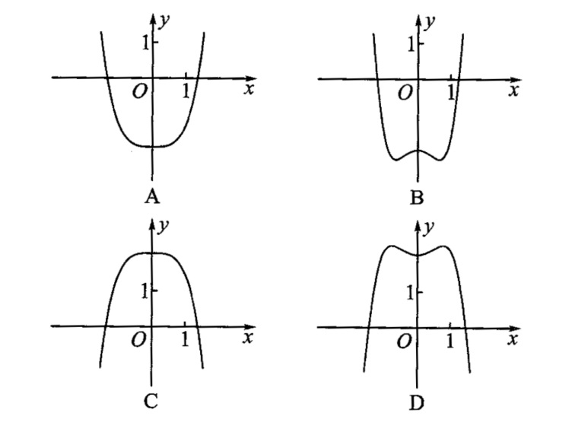



12.若函数在单调递增，则实数a的取值范围是（ ）

A  B  C  D 

**二、填空题（每题4分，共16分）**

13. 抛物线的渐近线方程为

14. 命题“对任意”的否定是

15. 设复数z满足，则

16. 若函数在上有最大值，则a的取值范围是

**三、解答题（17,18每小题8分，19,20,21,22每题10分，共56分）**

17. 在数列中，

（1）求出并猜想的通项公式；

（2）用数学归纳方证明你的猜想。

18. 设函数，曲线过，且在点处的斜率为2

（1）求的值

（2）证明

19. 已知函数

（1）求的最小正周期及最大值

（2）若，且，求的值

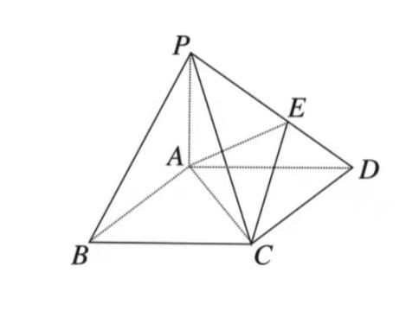20. 如图，在底面为菱形的四棱锥中，，点在 上，且

（1）求证:平面

（2）求二面角的正弦值

21. 已知椭圆的离心率，左、右焦点分别为，抛物线 的焦点F恰好是该椭圆的一个顶点.

（1）求椭圆C的方程；

（2）已知圆*M:x2+y2=*的切线*l*（直线*l*的斜率存在且不为零）与椭圆相交于两点，求证：以 为直径的圆是否经过坐标原点。

22. 已知函数 (k为常数，e=2.71828…是自然对数的底数)，曲线在点 (1, )处的切线与轴平行.

（1）求的单调区间；

（2）设,其中为的导函数， 证明：对任意，.